1.具体实现的原理，可以看偶贴出来的那个大神的博客原贴。
2.实际使用，偶已经做了简化，做成了一个批处理，应该是比较简单了。
具体步骤：
a.安装python3及以上版本，并添加系统变量，具体操作请百度。检验：在cmd输入“python”，可以成功显示python版本进入python命令行。
b.把偶提供的InjectLog.bat、InjectLog.smali、smalihook.py三个文件，放到andriodkiller根目录，把InjectLog.bat设置成andriodkiller自定义工具。
完成。使用的时候，在andriodkiller自定义工具启动工具，按提示操作即可。

文件输出路径为：AndroidKiller目录\ projects\工程名称\Project\ smali （或者smali _classes2）\com\hook\testsmali\

方法：

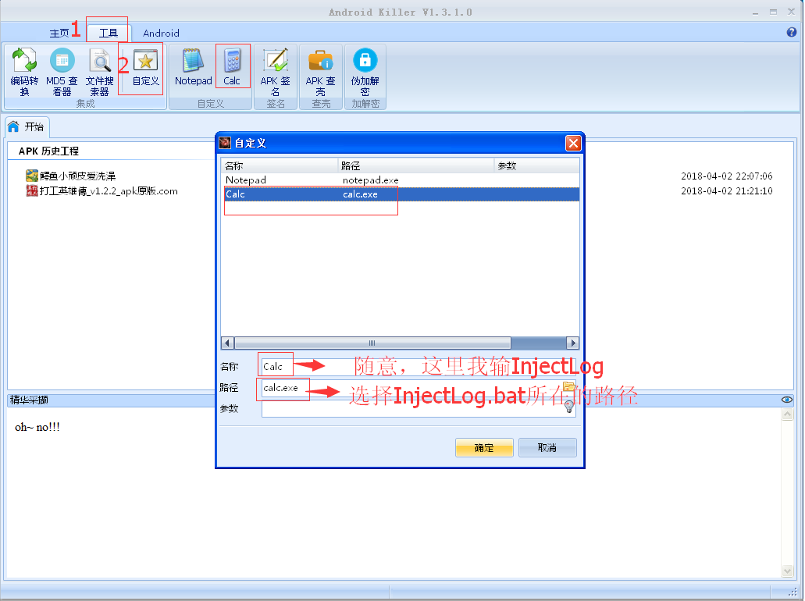

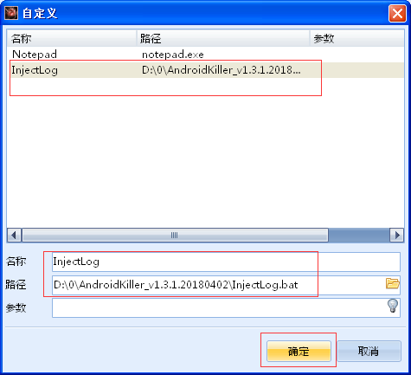

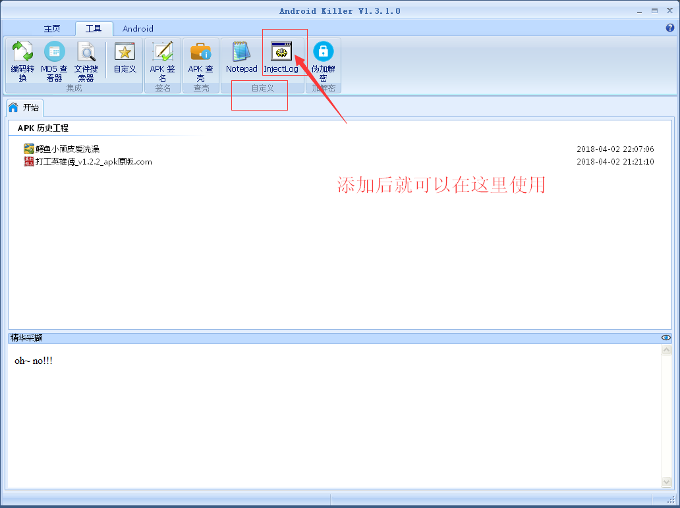
以下为教程说明帖子原文：
小白的《宾果消消消》某定制版逆向笔记
小白的《宾果消消消》某定制版逆向笔记
https://www.52pojie.cn/thread-712040-1-1.html
(出处: 吾爱破解论坛)
这是来论坛的第2篇实践笔记主题帖，记录学习过程中的一些零散想法。有感身为小白，学习过程中经常遇到困惑的经历，尽量把自己遇到的问题以及尝试的思路办法说详细一些，所以可能啰嗦琐碎，不成体系。涉及的内容也主要是smali的静态分析，有一点log的内容，初始入门级别，没有技术含量，写出来一为自己记录，二与众多小白共勉。作为小白，涉及的一些内容猜测居多，有的可能说得不对，请自行甄别查证；如有牛牛路过欢迎斧正。
这次的样本是《宾果消消消》OPPO定制版V5.2.0版本。为毛用定制版？第一次下载下来是这个版本，就它了，没挑剔；也想通过与原版的对比多琢磨点东西。论坛上有很多《宾果消消消》逆向成品，倒还没有贴过程的，就把这次学习的过程贴出来了。
相关链接 链接：https://pan.baidu.com/s/1O5iq93pS60qyZRiljLJlmQ 密码：j145 只放了原版样本，成品没放，其实只改了com.nearme.game.sdk.a$8.handleMessage一处，自己改吧；injectlog工具放进去了，原作者不是偶。
一、初识
先扔模拟器和andriodkiller里跑一圈，掌握基本信息。
样本未加壳，有混淆；cocos2工程，lib文件夹下有libBugly.so和libcocos2dlua.so文件，未发现大量lua脚本；assets文件夹下内容丰富，其中assets\china和assets\res下有大量未加密的图片和.json脚本文件，感觉可以自己diy一个版本了，assets\nearme下有oppo_game_service_200604.so文件。so文件就3个，jar文件没有（用windows的文件夹搜索后缀名）。
好像第一次有开屏广告，基本不出现；有内购，微信和支付宝两个渠道；app自带一些LOG信息。
隐藏了一个活动com.mfp.jelly.oppo.wxapi.WXPayEntryActivity，灰色的，不知道藏哪里了。
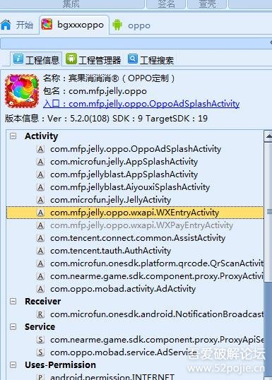
这里就遇到了小白经常疑惑的第一个问题。疑惑一：灰色的、打不开的那些活动，哪里去了？我也很疑惑，下文讨论。
二、动手
（一）去广告
这个版本的开屏广告很好说话，基本不出现。。。都没有逆向的必要。但既然有，还是看一看，大体说下。
程序入口是OppoAdSplashActivity，看名字就在这里了。尝试过一些app，总的来说，去除开屏广告很简单的，基本都在application类或者入口类启动。换位思考，程序猿设计时考虑的都是自己的程序主体，开屏广告大多是在程序主体完工后，后期加上的，与程序主体衔接多数不紧密。对于一些小型的程序，甚至直接把程序入口从原来的入口改成程序主界面即可，不影响程序运转；大型程序设计比较严密，会在入口类初始化主界面的一些东西，或者加了检测，就需要分析修改了。
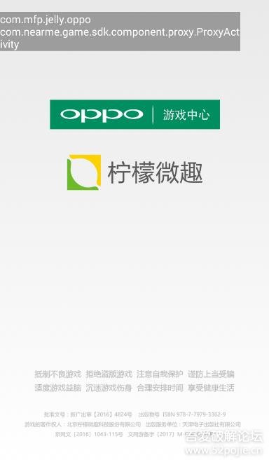
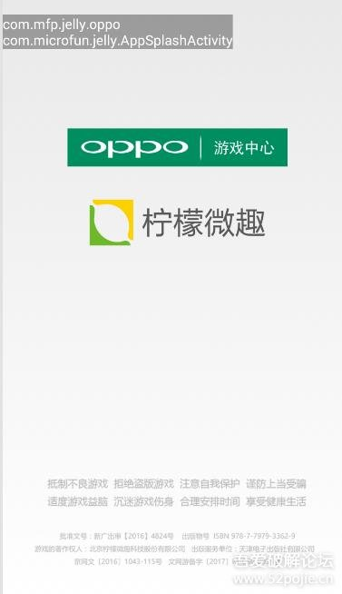

用《当前activity》这个小程序观察启动过程，发现还经过了不少跳转才到真正的主界面jellyactivity。大型软件需要初始化的东西多，就不尝试直接改入口了，肯定是失败的，从OppoAdSplashActivity开始分析java代码。
因为插入的这些开屏广告，无论如何，肯定都有启动主界面和关闭自身的动作，分析的时候关注startActivity和finish这两个函数（以及类似函数）以及oncreate函数，很简单就能梳理出基本流程。如果不行，再回过头去找application类。
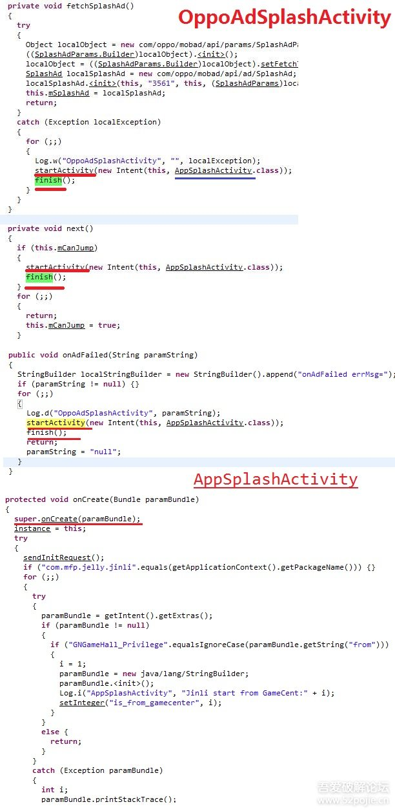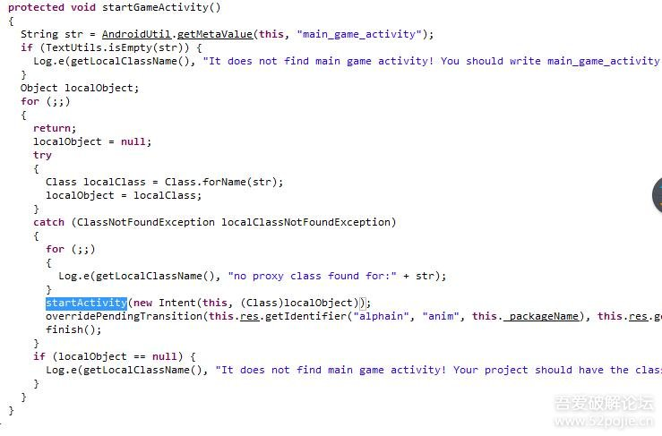
通过startActivity（启动其他活动的）和finish（结束自身的）两个函数定位，可以大体看出样本的启动流程，OppoAdSplashActivity.oncreate>3处startActivity>AppSplashActivity.oncreate>JellyBaseSplashActivity.oncreate>JellyBaseSplashActivity.startGameActivity启动主界面。其中AppSplashActivity.oncreate中是通过调用父类super。。。的方式启动basesplash的。
关键流程是这样，细节的就可以逐一确定了，这里就不详细分析了。修改的话，老办法修改跳转；或者直接添加对startActivity和finish两个函数的调用，如可以直接把OppoAdSplashActivity中next方法中startActivity和finish的smali语句，直接复制到OppoAdSplashActivity的oncreate方法里。需要注意的问题就是插入代码的位置，该做的初始化还得让它做了。因为样本老是不出广告，就不试验贴图了。
（二）破解内购
因为看到有支付宝渠道，就从这里入手。
尝试1：上来三板斧，9000，0x2328，onbilling等关键字定位。
支付宝最典型特征找到一处，在Lcom/microfun/onesdk/purchase/c;中
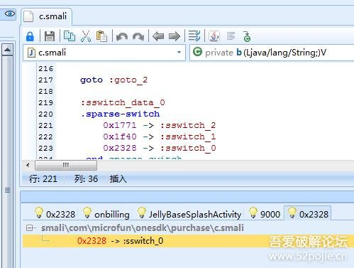
改成这样试试
[Asm] 纯文本查看 复制代码
?
1  2  3  4 | .sparse-switch  0x1771 -> :sswitch_0  0x1f40 -> :sswitch_0  0x2328 -> :sswitch_0
试验无果，失败了。这里遇到小白经常疑惑的第二个问题。疑惑二：为什么照着教程做的修改不好用？为什么同样的方法，有的时候好用有的时候不好用？
为什么会失败呢？就这次尝试而言，我们并没有分析具体逻辑。看一下关键的java代码：
[Java] 纯文本查看 复制代码
?
1  2  3  4  5  6 | l();  localPurchaseResult.setState(PurchaseState.Success);  continue;  localPurchaseResult.setState(PurchaseState.Purchasing);  continue;  localPurchaseResult.setState(PurchaseState.Cancel);
可以看到，成功失败和取消3种情况，只是设定了PurchaseResult的支付状态字段，没有任何增加物品的实际操作；成功里还额外执行了 l()，简单追一下代码
[Java] 纯文本查看 复制代码
?
01  02  03  04  05  06  07  08  09  10  11  12  13  14  15  16  17  18  19  20  21  22  23  24  25  26  27  28  29  30 | protected void l()  {  a("", "CNY", this.m);  }  protected void a(String paramString1, String paramString2, String paramString3)  {  JSONObject localJSONObject = new JSONObject();  try  {  localJSONObject.put("userid", this.n);  localJSONObject.put("level", this.o);  localJSONObject.put("branch", this.p);  localJSONObject.put("currency", paramString2);  localJSONObject.put("revenue", paramString3);  localJSONObject.put("amount", 1);  localJSONObject.put("order_id", this.j);  localJSONObject.put("platform_order_id", paramString1);  localJSONObject.put("purchase_channel", this.g.getChannel());  localJSONObject.put("itemid", this.h);  BIManager.getInstance().recordPurchaseLog(localJSONObject);  return;  }  catch (JSONException paramString1)  {  for (;;)  {  paramString1.printStackTrace();  }  }
看到是构建json对象，然后形成交易记录。那么我们修改的这个地方，并不是最终增加物品的位置，只是中间一个环节，还不一定是必经的环节。
疑惑二解答（讨论）：
修改失败有几种可能性。
（1）是不是阻断了程序的原有逻辑。本例来说，只修改了state一个值，我们知道支付宝接口信息传递中还有状态码，还有状态字符串，我们只修改了state，如果支付失败的状态码和状态字符串都照常传递下去，那么的确有可能失败。解决的办法就是顺着本例中锁定的位置，继续分析上下文联系，比如可以发现与Lcom/microfun/onesdk/purchase/c;同目录下还有PurchaseState、PurchaseResult、PurchaseListener等等文件，可以看一下有没有状态码状态字符串，一并改了。这是第一个想到的，真这样做的话也是最累的，因为还有其他可能。
（2）程序是不是只有一种支付逻辑。对于小程序来说，一个渠道一般只有一种逻辑；但大型程序很可能不止一种。原因，一个是加了混淆，加了好多无用的支付代码和逻辑，实际起作用的只有一条路径；另一个是程序正常开发中，难免集成好多sdk，里面都有某渠道（如这里是支付宝）的支付逻辑。本例是oppo定制的，那么程序原来肯定有一种支付逻辑，还有可能加入oppo定制的逻辑，一些统计用的sdk如U盟也同时集成支付逻辑。所以我们需要先判断，我们修改的地方，是不是程序真正执行的那条逻辑，如果不是，累死也白搭。
（3）支付渠道有没有搞错。这个如果搞错了，撞墙吧。。。
对于本例如何解决呢？我们倒着分析，（3）没问题，看（2）。查一下LOG。
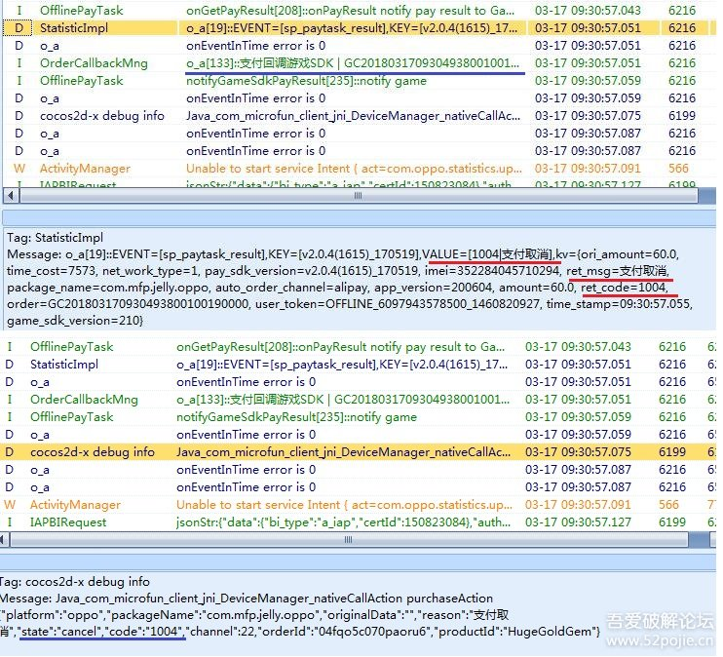
看到有一个o_a[133]::支付回调游戏SDK | GC201803170930493800100190000 ，是判断完支付结果回调，后面GC。。。。应该是订单号。这条LOG前（图片上部）、后（图片下部）各有一条LOG，里面regcode=1004,regmsg=支付失败。想到两点，一是我们修改的state不是那么关键，不是关键信息点，二是我们锁定的支付逻辑，很大可能并不是执行的这一条，我们用的特征码是9000。
那么我们需要确定真正执行的支付逻辑。第一个想到的是特征码1004搜索，估计很多，不去试了；第二个想到的是，有好多类似o_a::等的输出LOG，通过LOG关键字不就可以确定关键位置了么？搜一下LOG的位置，没找到。
又一个疑惑冒出来了。疑惑三：为什么看到有LOG输出，在工程里搜不到呢？
尝试2：疑惑先放着，先解决眼前的问题。怎么确定真正的逻辑呢？这么大的游戏，找了找各种关键字一大堆，一点点分析得累死，决定用最流氓、最一劳永逸的办法，把程序所有执行的方法用LOG打印出来！
具体办法借用的这篇帖子里的http://blog.csdn.net/charlessimonyi/article/details/52027563 Android应用逆向——分析反编译代码之大神器 作者：charlessimonyi。大体思路是插入一个smali文件，用python遍历所有的smali文件，插入对它的调用，把所有调用它、也就是执行过的方法名打印出来。具体思路请看原贴，实践操作里有点坑，文后介绍。
操作中，我们的目标是把所有执行过的方法打印出来，所有没打印出来的方法，我们能确定它没执行过！
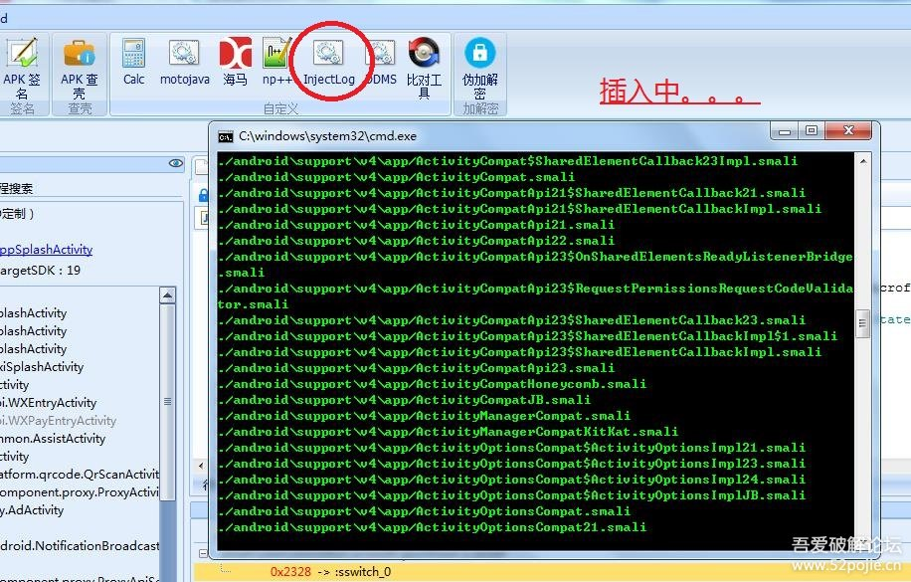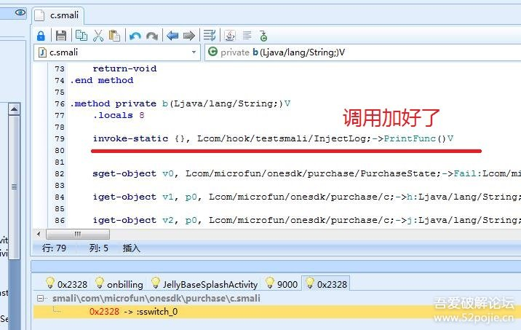
执行一圈遛一遛。。。
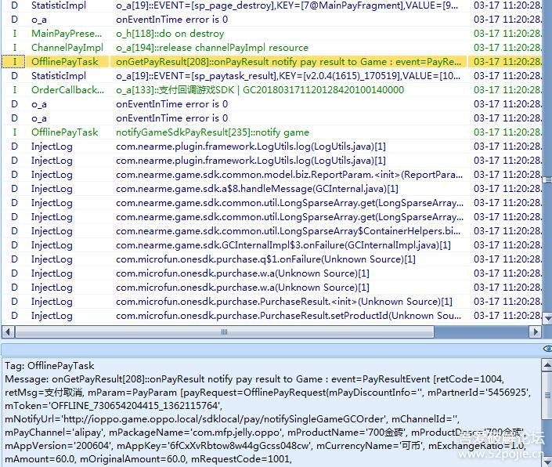
找到上次发现的那个回调的地方，上图显示的回调前的信息，我们从回调处往下分析
[Asm] 纯文本查看 复制代码
?
01  02  03  04  05  06  07  08  09  10  11  12  13 | o_a[133]::支付回调游戏SDK | GC201803171120128420100140000  onEventInTime error is 0  onEventInTime error is 0  notifyGameSdkPayResult[235]::notify game  com.nearme.plugin.framework.LogUtils.log(LogUtils.java)[1]  com.nearme.plugin.framework.LogUtils.log(LogUtils.java)[1]  com.nearme.game.sdk.common.model.biz.ReportParam.<init>(ReportParam.java)[1]  com.nearme.game.sdk.a$8.handleMessage(GCInternal.java)[1]  com.nearme.game.sdk.common.util.LongSparseArray.get(LongSparseArray.java)[1]  com.nearme.game.sdk.common.util.LongSparseArray.get(LongSparseArray.java)[1]  com.nearme.game.sdk.common.util.LongSparseArray$ContainerHelpers.binarySearch(LongSparseArray.java)[1]  com.nearme.game.sdk.GCInternalImpl$3.onFailure(GCInternalImpl.java)[1]  com.microfun.onesdk.purchase.q$1.onFailure(Unknown Source)[1]
很容易锁定com.nearme.game.sdk.a$8.handleMessage就是处理支付组件返回信息的最初关键点。这里是JAVA层接收支付组件返回信息的最初连接点，处理这里的话之后再复杂的逻辑也不用分析，不用去管它了。（为什么这么断定，因为所有在smali文件夹下的smali文件我们都插入了LOG，而回调LOG的TAG不是我们的TAG：injectlog，所以这里就是支付结果返回smali文件夹的最初入口）如果支付失败，分别调用com.nearme.game.sdk.GCInternalImpl$3.onFailure和com.microfun.onesdk.purchase.q$1.onFailure两个支付失败的方法。看a$8.handleMessage的内容
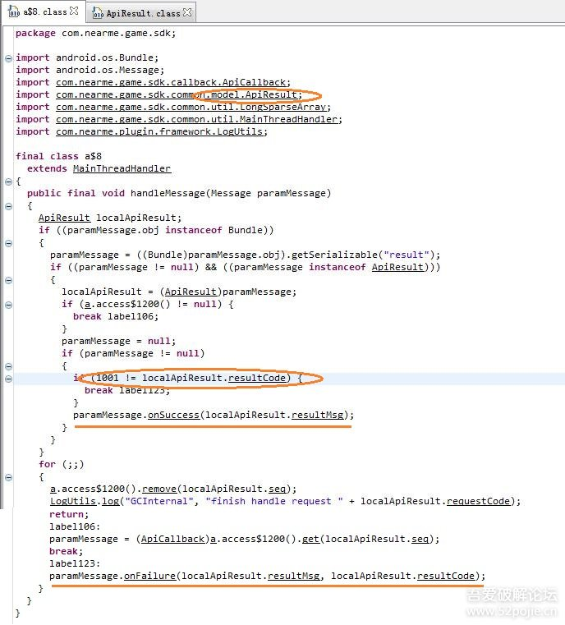
看到有ApiResult;和ApiCallback;两个接口，这个是消息处理类，是一定有的。显眼的一个判断语句，1001与ApiResult实例resultCode的比较。到ApiResult中查一下，
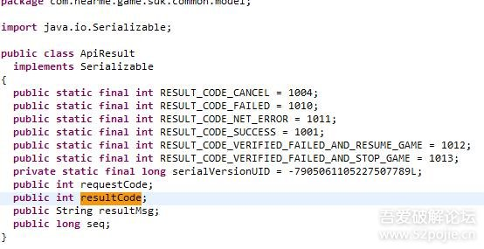
1001代表成功。那么逻辑就很清楚了，如果ApiResult实例的resultCode不等于1001，支付失败，执行paramMessage.onFailure(localApiResult.resultMsg, localApiResult.resultCode);传达失败消息，2个参数是resultMsg和resultCode。如果等于，执行paramMessage.onSuccess(localApiResult.resultMsg);传递成功消息，参数resultMsg。看一下com.nearme.game.sdk.GCInternalImpl$3.onFailure和com.microfun.onesdk.purchase.q$1.onFailure，的确同时也有onsuccess方法，参数也对，o了。
那么动手修改smali
找到关键代码
[Asm] 纯文本查看 复制代码
?
1  2  3  4  5  6  7 | .line 442  const/16 v2, 0x3e9  iget v3, v0, Lcom/nearme/game/sdk/common/model/ApiResult;->resultCode:I  if-ne v2, v3, :cond_3  .line 443  iget-object v2, v0, Lcom/nearme/game/sdk/common/model/ApiResult;->resultMsg:Ljava/lang/String;  invoke-interface {v1, v2}, Lcom/nearme/game/sdk/callback/ApiCallback;->onSuccess(Ljava/lang/String;)V
这段代码之前还有一大段是判断信息有效性的，之前的LOG里我们看到已经传入信息了，所以前面这段不用考虑，有效性是没问题的。动手改的话，一个要改if-ne v2, v3, :cond_3，直接删掉就可以，另一个要给V2赋值。这里V2的值必须改，因为在前面的LOG里我们看到retmsg=支付取消（前边贴图里有），直接把这个值赋值给onSuccess肯定得出毛病。
resultMsg的类型是Ljava/lang/String;是字符对象，onSuccess(Ljava/lang/String;)的参数也是字符对象。怎么改这个参数偶还卡了一阵子，经人提示，琢磨了一阵子，琢磨出怎么改了，改成下面的样子：
[Asm] 纯文本查看 复制代码
?
01  02  03  04  05  06  07  08  09  10 | .line 442  iget v3, v0, Lcom/nearme/game/sdk/common/model/ApiResult;->resultCode:I  new-instance v2, Ljava/lang/StringBuilder;  const-string v4, "\u652f\u4ed8\u6210\u529f"  invoke-direct {v2, v4}, Ljava/lang/StringBuilder;-><init>(Ljava/lang/String;)V  .line 443  #iget-object v2, v0, Lcom/nearme/game/sdk/common/model/ApiResult;->resultMsg:Ljava/lang/String;  invoke-virtual {v2}, Ljava/lang/StringBuilder;->toString()Ljava/lang/String;  move-result-object v2  invoke-interface {v1, v2}, Lcom/nearme/game/sdk/callback/ApiCallback;->onSuccess(Ljava/lang/String;)V
iget v3, v0, Lcom/nearme/game/sdk/common/model/ApiResult;->resultCode:I这句留着，没仔细看别的地方用不用这个值，取不到的话怕出错；v2不用给他赋值比较了，用这个寄存器新建一个字符串实例new-instance v2, Ljava/lang/StringBuilder;，增加一个v4寄存器，赋值为字符串“支付成功”，对应支付失败猜的，然后把字符串实例初始化，然后调用toString()方法返回Ljava/lang/String;的类型，最后传给onSuccess
我们增加了一个寄存器V4，所以别忘了改方法的声明
[Asm] 纯文本查看 复制代码
?
1  2 | .locals 4 改成  .locals 5
跑一圈测试一下
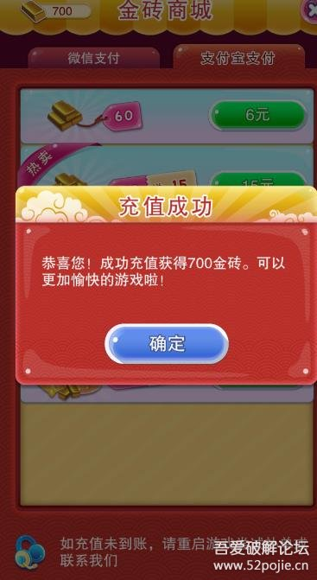
成功了，嘻嘻，出名游戏也不是这么可怕么，嘿嘿。看成功的LOG
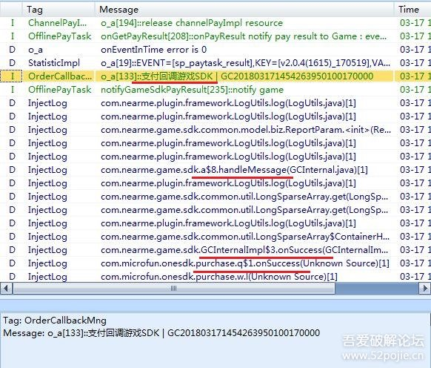
果然走向成功了。其实试一下，微信支付也同时破解了，那么我们就明白了，为什么传递参数不是CODE，而是“支付成功”字符串，为什么要同时传递给两个onSuccess或是两个onFailure，大概。。。吧
另外，无论成功还是失败的LOG里，都没有发现一开始定位的那个b方法，所以我们改它没用。
（三）存档问题的尝试
本来到这里就结束了，结果找朋友真机测试悲剧了。因为发现这个游戏卸载掉重装的时候，不绑定账号，也会提示已经存在游戏数据，是否恢复（包括关卡、金砖等等），就放心干了。朋友的已经玩到700多关了，拿来测试了一下，结果有个检测手机权限的提示被我否了，结果。。。破解是测试成功了，但是700多关的记录没了，哭死。
没办法，硬着头皮试试能不能改存档吧，寄希望于关卡信息不敏感，没加密。
以下是分析的过程。（1）卸载掉重装提示有数据，说明是网络存档或者本地游戏文件夹以外的地方有记录的存档，游戏卸掉了，存档还在，各种折腾，没找到；（2）拔掉网线，郁闷，不能恢复数据，看来是网络存档，可是抓包实在没发现啥线索，只有一丁点加密数据有可疑，但是不懂加密，无果；（3）尝试利用LOG锁定游戏第一次启动时恢复数据提示的位置，无奈这个时候程序需要复制各类文件，操作太多，COCOS又不懂，放弃；（4）尝试修改现有存档，位置在/data/data/cmo.mfp.jelly.oppo/files下面（咋发现的？逐一找的，db、xml、dat以及其他能用文本文件打开的，都不放过），在断网的情况下进行游戏，会产生bi_cache_play.dat、bi_cache_tutorial.dat、cache.dat以及其他几个dat文件。前两个是记录断网时玩过的关卡记录，包括关卡号、分数等信息。联网后部分文件被删除。尝试修改，不成功，考虑是cache.dat和其他几个dat文件里还有相应记录，但是这几个文件乱码，不知道是什么格式的，放弃了。cache.dat文件的乱码，看着跟AndroidManifest.xml文件很像，无奈AndroidManifest.xml格式不懂。
最后分析，应该是以手机iemi为标识，在服务器存档。
如果有牛牛路过，能指点一下破解存档，感激不尽。
最后实在没办法，想起来assets\res下有很多脚本，改关卡吧。assets\res\Level文件夹下都是各关卡的配置文件，其中map001.json到map3110.json是普通地图，还有其他特殊地图。一开始就看到了，是明文的，随便打开一个：
（好像超长了，二楼继续）
（接一楼）
随便打开一个看看
[JavaScript] 纯文本查看 复制代码
?
01  02  03  04  05  06  07  08  09  10  11  12  13  14  15  16  17  18  19  20  21  22  23  24  25  26  27  28  29  30  31  32  33  34  35  36  37  38  39  40  41  42  43  44  45  46  47  48  49  50  51  52 | {  "version":27,  "tile":[["11","11","11","0","0","0","11","11","11"],  ["11","0","0","0","0","0","0","0","11"],  ["11","0","0","0","0","0","0","0","11"],  ["0","0","0","11","0","11","0","0","0"],  ["0","0","0","0","0","0","0","0","0"],  ["0","0","0","11","0","11","0","0","0"],  ["11","0","0","0","0","0","0","0","11"],  ["11","0","0","0","0","0","0","0","11"],  ["11","11","11","0","0","0","11","11","11"]],  "items":[["0","0","0","0","0","0","0","0","0"],  ["0","0","0","0","0","0","0","0","0"],  ["0","0","0","0","0","0","0","0","0"],  ["0","0","0","0","22","0","0","0","0"],  ["0","0","0","22","23","22","0","0","0"],  ["0","0","0","0","22","0","0","0","0"],  ["0","0","0","0","0","0","0","0","0"],  ["0","0","0","0","0","0","0","0","0"],  ["0","0","0","0","0","0","0","0","0"]],  "clay":[["0","0","0","2","2","2","0","0","0"],  ["0","2","2","2","2","2","2","2","0"],  ["0","2","2","2","2","2","2","2","0"],  ["2","2","2","0","2","0","2","2","2"],  ["2","2","2","2","2","2","2","2","2"],  ["2","2","2","0","2","0","2","2","2"],  ["0","2","2","2","2","2","2","2","0"],  ["0","2","2","2","2","2","2","2","0"],  ["0","0","0","2","2","2","0","0","0"]],  "stepLimit":"26",  "targets":[{"type":"3","code":"1","num":"57"}],  "ruleDefinitions":  {  "Initialization":[{"code":"1","weight":"10"},{"code":"501","weight":"5"},{"code":"4","weight":"10"},  {"code":"5","weight":"10"},{"code":"6","weight":"10"}],  "Rule1":[{"code":"1","weight":"10"}],  "Rule2":[{"code":"1","weight":"10"},{"code":"2","weight":"10"},{"code":"3","weight":"10"},  {"code":"5","weight":"10"},{"code":"6","weight":"10"}],  "SweetTimeRule":[{"code":"2","weight":"10"},{"code":"3","weight":"10"},{"code":"1","weight":"10"},  {"code":"4","weight":"10"},{"code":"5","weight":"10"},{"code":"6","weight":"10"}]  },  "spawnTiles":  [  {"x":"0","y":"3","rule":"Initialization"},{"x":"1","y":"1","rule":"Initialization"},{"x":"2","y":"1","rule":"Initialization"},  {"x":"3","y":"0","rule":"Initialization"},{"x":"4","y":"0","rule":"Initialization"},{"x":"5","y":"0","rule":"Initialization"},  {"x":"6","y":"1","rule":"Initialization"},{"x":"7","y":"1","rule":"Initialization"},{"x":"8","y":"3","rule":"Initialization"}  ],  "playMode":"0",  "hitPoints":"30",  "starScoresNew":["29720","40407","43880"],  "restStepScoreNew":"3000"  }
"playMode"是游戏模式，0的代表普通消除关卡，"targets":[{"type":"3","code":"1","num":"57"}],这个是目标，正则替换就好了，保留一种类型，数量num=1，或者直接num=0。playMode=1是打到女巫模式，"witchHitPoints":"120",是女巫血量（这时targets表示会对女巫产生打击的种类和点数），改成0。好了，打开即通关，感觉偶已经无敌了。。。。吼吼吼。。。。朋友还需要把前700关逐一点开一遍。。。咳咳咳
（四）账号绑定
游戏里有绑定微信的功能，点击提示只有oppo游戏中心版本可以绑定，可能有检测。试验的时候，先绑定正版，卸载正版再绑定逆向版，竟然成功了，顿时没有逆向的欲望了。BABY，拿着破解版去朋友圈争锋吧，你是无敌的，嘿嘿嘿。
三、扩展
（一）未回答的疑惑
疑惑一的解答（讨论）：androidkiller反编出来活动灰色点不开，几种情况。（1）加壳了，先检查有无壳；（2）多个dex，灰色点不开的到第二个第三个smali文件夹里找找；（3）在jar包里，曾经碰到过；（4）在伪装的jar、so文件里，后缀名不一定准确，有时候故意改了；（5）其他地方，本例中的在哪里偶也没找到，或者用文件管理器到模拟器安装目录下找找？
疑惑三的解答（讨论）：有时候app保留的LOG，都在一些包里，跟疑惑二类似。本例中，类似o_a等的LOG输出，有时跟nearme牵扯着，可搜不到，nearme包下也没有。想起来assets有个nearme文件夹，下边有个oppo_game_service_200604.so。拖到ida里，竟然直接弹出这个
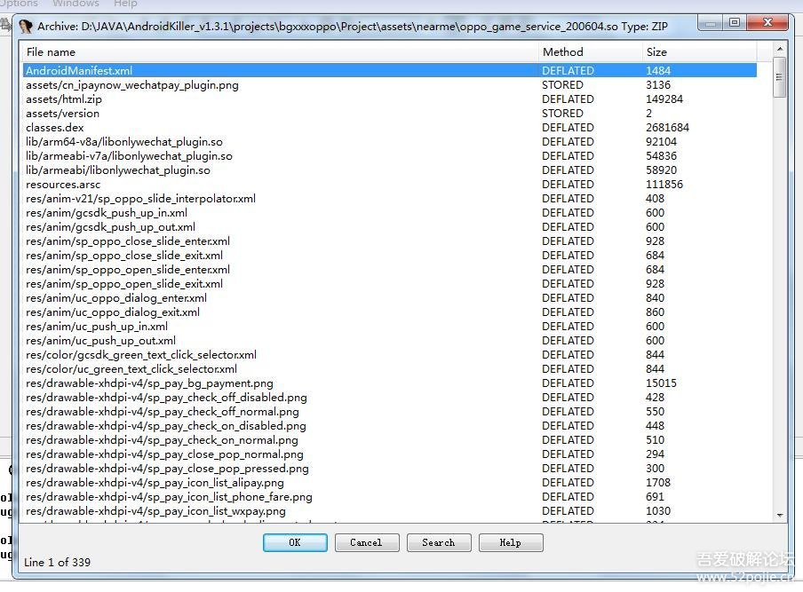
分明是个apk文件，改文件名，拖进andiodkiller里
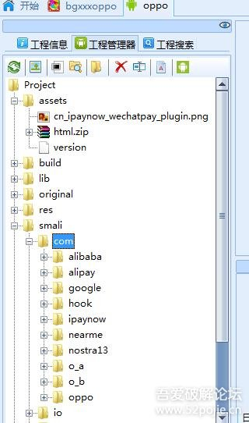
果然在这里。那么，这里也可以搞事情了，嘿嘿，我就不测试了。
（二）关于injectlog的使用
强调一下偶是借用，这是别人的成果，原贴在一楼。偶主要和同是小白的坛友们说一下一些坑和改进。
A.首先，需要自己编译和反编，得到InjectLog.smali。原贴没提供，这个是偶反编的。
[Asm] 纯文本查看 复制代码
?
01  02  03  04  05  06  07  08  09  10  11  12  13  14  15  16  17  18  19  20  21  22  23  24  25  26  27  28  29  30  31  32  33  34  35  36  37  38  39  40  41  42  43  44  45  46  47  48  49  50  51  52  53  54  55  56  57  58  59  60  61  62  63  64  65  66  67  68  69  70  71  72  73  74  75 | .class public Lcom/hook/testsmali/InjectLog;  .super Ljava/lang/Object;  .source "InjectLog.java"  # direct methods  .method public constructor <init>()V  .locals 0  .prologue  .line 3  invoke-direct {p0}, Ljava/lang/Object;-><init>()V  return-void  .end method  .method public static PrintFunc()V  .locals 6  .prologue  .line 7  invoke-static {}, Ljava/lang/Thread;->currentThread()Ljava/lang/Thread;  move-result-object v0  .line 8  .local v0, "cur_thread":Ljava/lang/Thread;  invoke-virtual {v0}, Ljava/lang/Thread;->getStackTrace()[Ljava/lang/StackTraceElement;  move-result-object v1  .line 9  .local v1, "stack":[Ljava/lang/StackTraceElement;  const-string v2, "InjectLog"  new-instance v3, Ljava/lang/StringBuilder;  invoke-direct {v3}, Ljava/lang/StringBuilder;-><init>()V  const/4 v4, 0x3  aget-object v4, v1, v4  invoke-virtual {v4}, Ljava/lang/StackTraceElement;->toString()Ljava/lang/String;  move-result-object v4  invoke-virtual {v3, v4}, Ljava/lang/StringBuilder;->append(Ljava/lang/String;)Ljava/lang/StringBuilder;  move-result-object v3  const-string v4, "["  invoke-virtual {v3, v4}, Ljava/lang/StringBuilder;->append(Ljava/lang/String;)Ljava/lang/StringBuilder;  move-result-object v3  invoke-virtual {v0}, Ljava/lang/Thread;->getId()J  move-result-wide v4  invoke-virtual {v3, v4, v5}, Ljava/lang/StringBuilder;->append(J)Ljava/lang/StringBuilder;  move-result-object v3  const-string v4, "]"  invoke-virtual {v3, v4}, Ljava/lang/StringBuilder;->append(Ljava/lang/String;)Ljava/lang/StringBuilder;  move-result-object v3  invoke-virtual {v3}, Ljava/lang/StringBuilder;->toString()Ljava/lang/String;  move-result-object v3  invoke-static {v2, v3}, Landroid/util/Log;->d(Ljava/lang/String;Ljava/lang/String;)I  .line 10  return-void  .end method
B.用python把对以上print方法的调用插进每个smali方法中，原贴作者提供了py代码，原代码偶就不贴了。里面几个坑：python要用3.0以上版本，不然clear()方法不支持；编码统一为UTF8，并去掉汉字，不懂编码咋这么乱；如果自己修改py文件，不要用tab键，用空格；原作者代码中遇到没有.prologue的错误处理，会中断执行，把错误处理注释掉。
C.把InjectLog.smali文件保存到相应位置。
D.每次操作都麻烦，偶凑了个批处理，作为androidkiller的自定义工具。
[Asm] 纯文本查看 复制代码
?
01  02  03  04  05  06  07  08  09  10  11  12  13  14  15  16  17  18  19  20  21  22  23  24  25  26  27  28  29  30  31  32  33  34  35  36  37  38  39  40  41  42  43  44  45  46  47  48  49  50  51  52  53 | @echo off  color 0A  echo ===========injectlog===========  :start  cls  set current_dir=%~dp0  pushd %current_dir%  :start  echo.请输入要注入LOG的逆向工程名称（对于ak，是apk 的文件名）  set /p inputgc=  if not exist .\projects\%inputgc%\ (  echo "工程文件夹不存在"  goto start  )  xcopy smalihook.py /y .\projects\%inputgc%\Project\smali\  set do_dir=.\projects\%inputgc%\Project\smali\  pushd %do_dir%  call python.exe smalihook.py  del smalihook.py  pushd %current_dir%  xcopy InjectLog.smali /y .\projects\%inputgc%\Project\smali\com\hook\testsmali\  if exist .\projects\%inputgc%\Project\smali_classes2\ (  echo "存在dex2，继续处理"  rem goto starttwo  ) else (  goto done  )  :done  echo "已处理完毕"  pause  exit  :starttwo  xcopy smalihook.py /y .\projects\%inputgc%\Project\smali_classes2\  set did_dir=.\projects\%inputgc%\Project\smali_classes2\  pushd %did_dir%  call python.exe smalihook.py  del smalihook.py  pushd %current_dir%  xcopy InjectLog.smali /y .\projects\%inputgc%\Project\smali_classes2\com\hook\testsmali\  goto done
是个半成品，对多dex的处理没弄完。
E.原作者的py脚本实际使用的时候还有些问题，做了一些改进。
[Asm] 纯文本查看 复制代码
?
01  02  03  04  05  06  07  08  09  10  11  12  13  14  15  16  17  18  19  20  21  22  23  24  25  26  27  28  29  30  31  32  33  34  35  36  37  38  39  40  41  42  43  44  45  46  47  48  49  50  51  52  53  54  55  56  57  58  59  60  61  62  63  64  65  66  67  68  69  70  71  72  73  74  75  76  77 | import os  class ParserError(Exception):  pass  #  def inject_code_to_method_section(method_section):  #  if method_section[0].find("static constructor") != -1:  return method_section  #  if method_section[0].find("synthetic") != -1:  return method_section  #  if method_section[0].find("abstract") != -1:  return method_section  #  inject_code = [  '\n',  ' invoke-static {}, Lcom/hook/testsmali/InjectLog;->PrintFunc()V\n',  '\n'  ]  #  for i in range(0, len(method_section)):  if method_section[i].find(".prologue") != -1:  method_section[i + 1: i + 1] = inject_code  return method_section  #  for ii in range(0, len(method_section)-1):  if len(method_section[ii].strip())!= 0 and len(method_section[ii+1].strip()) == 0 :  method_section[ii + 1: ii + 1] = inject_code  return method_section  return method_section  def inject_log_code(content):  new_content = []  method_section = []  is_method_begin = False  for line in content:  if line[:7] == ".method":  is_method_begin = True  method_section.append(line)  continue  if is_method_begin:  method_section.append(line)  else:  new_content.append(line)  if line[:11] == ".end method":  if not is_method_begin:  raise ParserError(".method error")  is_method_begin = False  new_method_section = inject_code_to_method_section(method_section)  new_content.extend(new_method_section)  method_section.clear()  return new_content  def main():  walker = os.walk("./")  for root, directory, files in walker:  for file_name in files:  if file_name[-6:] != ".smali" or file_name[:5] == "Cocos":  continue  file_path = root + "/" + file_name  print(file_path)  file = open(file_path,'r',encoding='UTF-8')  lines = file.readlines()  file.close()  new_code = inject_log_code(lines)  file = open(file_path, "w")  file.writelines(new_code)  file.close()  if __name__ == '__main__':  main()
主要是1.跳过cocos2文件，应该这些东西即使不做任何操作，也经常调用，LOG会晃眼；2.脚本有的app会做处理，没有.prologue，本例就是这样，这种情况下会原作者的py脚本会跳过去，那么这个方法是否执行就不知道了，如果不能保证100%知道程序执行逻辑，这个神器的作用就打折扣了。偶改了下逻辑判断，如果存在.prologue就插在.prologue后第一行，如果不存在.prologue，就从方法开始，插到第一个空行。smali文件中方法的头部信息，和正式代码之间，都存在一个空行，嘿嘿。
以下为原理说明：

Android应用逆向——分析反编译代码之大神器
https://blog.csdn.net/charlessimonyi/article/details/52027563

如果说使用dex2jar和JD-GUI获得了一个APP反编译后的JAVA代码，再结合smali代码调试器来进行调试还不够爽，不够畅快的话，下面将介绍一个帮助分析代码执行流程的大神器。这个神器优点很多，不过遗憾的是它有一个致命的缺点！就是威力太大，能让使用它的人快速分析出一个复杂APP的执行流程，快速定位关键之处进行修改以达到各种目的，尤其对于像我一样的Android逆向新手来说，这是非常致命的。为什么非常致命？因为使用了该神器后，1个小时就找到了关键代码，弄清楚执行逻辑，1天之内就实现了程序，解决了外行人看来难度很高的问题。由此带来的后果就是自我感觉良好，自己感觉自己很牛逼，蒙蔽了自己的双眼，终日沉溺在这种骄傲的状态中，从而不能继续虚心刻苦学习技术知识，久而久之，在技术水平上落后别人一大截，对自身发展造成严重影响！所以使用该神器前必须清楚地认识到可能带来的这些弊端，确认自己能调整好心态以后再继续往下看，否则请按ALT+F4关闭。

一般的商业APP代码量巨大，而且做过混淆处理。我所面对的这个APP反编译后仅JAVA代码文本就达到了100多MB，做过混淆处理后，代码里几乎看不见一个局部变量的名字，大部分的函数名、类成员变量名都是abcdefg之类，且反编译后的代码看起来怪怪的。如果仅仅是静态分析，读这些代码，将会是一件非常痛苦的事情。尤其是对我这种Android正向开发都不会的新手来说，某个按钮点击的响应函数在哪里，下拉刷新的响应函数在哪里，找起来很困难。好不容易找到了登录按钮的响应函数，顺着函数调用一层一层往里看，又遇到了一些抽象方法和异步操作，无法仅从按钮响应函数的调用栈上找到最后发送网络请求的关键代码。虽然可以结合smali调试器来分析，下断点后查看实现了抽象方法的具体对象是什么，查看调用栈理清调用结构，但整个工作还是进行得很缓慢。再加上调试器各种奔溃和不准，搞去搞来各种心烦，导致了一个严重的后果，就是搞着搞着就不由自主的打开了游戏，以调节郁闷的心情，从而搁置了项目进度。

思来想去，我觉得与其主动去分析它的代码执行流程，不如让它来主动告诉我它的代码执行流程。怎么告诉？首先想到的是打日志，在上篇文章中我们通过打开调试开关，修改它的smali代码重定向它的日志到android.util.Log，然后打开DDMS在LogCat中看到了它的全部日志。不过这样还是远远不够，因为它的日志只记录了一些运行中的状况和错误。我的目的是想让它的日志告诉我，它调用了哪些函数，以及调用的先后顺序。在上篇文章中讲到，我们也可以通过TraceView来分析它从登陆按钮点下到登录结果出来的这个过程中调用的所有函数，不过TraceView给出的结果充斥着很多很多的系统函数，而且难以看出调用顺序，非常不好用。如果能让这个app通过日志主动告诉我们它调用了哪些函数，且不包含系统函数，仅仅是它自身代码的函数，那该多好。

首先想到的方法就是手工修改它的smali代码，插入日志。假如目标APP有一个函数的smali代码如下：
[plain] view plain copy
- .method protected getLoginPassword()Ljava/lang/String;
- .registers 2
- .prologue
- .line 809
- iget-object v0, p0, Lcom/ali/user/mobile/login/ui/AliUserLoginActivity;->mPasswordInput:Lcom/alipay/mobile/commonui/widget/keyboard/APSafeEditText;
- invoke-virtual {v0}, Lcom/alipay/mobile/commonui/widget/keyboard/APSafeEditText;->getSafeText()Landroid/text/Editable;
- move-result-object v0
- invoke-interface {v0}, Landroid/text/Editable;->toString()Ljava/lang/String;
- move-result-object v0
- return-object v0
- .end method
在这段smali代码里插入三行代码：
[plain] view plain copy
- const-string v0, "InjectLog"
- const-string v1, "com.ali.user.mobile.login.ui.AliUserLoginActivity.getLoginPassword()"
- invoke-static {v0, v1}, Landroid/util/Log;->d(Ljava/lang/String;Ljava/lang/String;)I
这三行smali代码对应的JAVA代码是：
[java] view plain copy
- android.util.Log.d("InjectLog", "com.ali.user.mobile.login.ui.AliUserLoginActivity.getLoginPassword()");

当然你可以可以插入其它各种各样的代码，你可以先创建一个Android项目，把JAVA代码写出来，编译，再反编译，再把对应的smali代码复制出来粘贴进去。

好了，插入完成以后，重新打包，安装，运行。每当执行这个函数的时候，我们就可以在LogCat中看到输出，我们就知道它调用了这个函数，包名、类名、函数名都有了。试想，如果我们把它整个app的所有smali代码中的所有函数全部插入这三行smali代码，重新打包，安装，运行。然后，就可以冲一杯咖啡，打开DDMS，打开LogCat，静静的看着它把所有的函数调用流程输出来。然后我们在APP上点一下登录，整个登录过程暴露无遗！函数的调用顺序就是日志输出的时间顺序，没有任何杂质，没有系统函数，那么纯净，那么完美。此刻它仿佛没有了任何秘密，一丝不挂的站在你面前，任由你炽热的目光在它身上那些精致的部位上扫来扫去。

且慢，先擦干口水。事情没有那么容易，就像追一个漂亮的女生一样，你送一次礼物就想追到她，欣赏她美丽的酮体？做白日梦吧！至少得送上万次礼物才行。也就是说你需要在这个app的上万个函数中插入这三行smali代码，看到这里，首先要做的事情就是先把你手中的铁锤收起来，不要打我。

我们当然不可能手工去完成这上万次操作，我们是程序员，这种重复枯燥的工作自然让程序来完成。我们可以写一个文本分析的小程序，遍历反编译出来的代码目录下的所有smali文件，利用字符串搜索法和正则表达式，找出一个个的函数，并且从smali文件第一行.class的定义中获取包名和类名，然后从.method的定义中获取函数名、参数、返回值信息，生成上面的三行smali代码，插进去。

"自动化"、"批量"、"文本处理"、"脚本"，想到这些关键词，自然就想到了Python，用它来干这个事情将会更加得心应手。经过几小时奋战，完成了这个批量插代码的Python脚本。自动批量插入后对APP重新打包，安装，运行，奔溃了。仔细想想，对，还有寄存器的问题没有处理，有的函数本来是没有局部变量，没有使用寄存器的，".method"定义的函数块中的第一行为".registers 0"，而我插入的代码里用到了两个寄存器。后来修改了Python脚本，在分析每个函数的时候也检查registers，如果registers小于2个则改为2个。重新插入代码后，对APP重新打包，安装，运行，还是奔溃了。后来看了这篇文章：https://liuzhichao.com/p/919.html了解了registers的意义，发现我自己写的Android APP反编译以后每个函数第一行都是.locals，而我反编译的这个商业APP的代码中每个函数第一行都是.registers。使用.registers声明寄存器数量有个很大的不好之处就是参数寄存器也包含在.registers声明的寄存器中，如果一个函数有两个参数，没有局部变量，那么这个函数会声明.registers 2，我的脚本检测到这里认为寄存器够用，然后就插入了代码，而我插入的代码里用到了v0和v1寄存器，在赋值的时候把参数寄存器的内容覆盖了，因此带来了一些问题。而且如果它的代码里本来就使用了v0、v1寄存器，我直接这样把代码插进去，也会带来一些影响。

要解决这个问题，可以继续完善Python脚本，对它的smali代码进行更多的分析，分析这个函数已经用了多少个寄存器，有多少个参数寄存器，序号分别是什么，然后再生成合适的插入代码并修改.registers数量，但这样做的话就比较麻烦了。偷懒是我的作风，而这种做法显然不符合我的作风，于是我觉得不应该再继续完善Python脚本，而是精简Python脚本。Python脚本不再分析它smali代码中的函数，而是直接不管三七二十在每个函数中插入一行对void PrintFunc()的调用代码。void PrintFunc()是我自己写的函数，无参数无返回值，调用它对应的smali代码大概是这样的：
[plain] view plain copy
- invoke-static {}, Lcom/hook/testsmali/InjectLog;->PrintFunc()V
不使用任何寄存器，没有返回值，显然这样的代码插入到目标APP中的函数中，不会对宿主函数造成任何影响。同时新建一个Android应用项目，写下如下JAVA代码：
[java] view plain copy
- package com.hook.testsmali;
- import android.util.Log;
- public class InjectLog
- {
- public static void PrintFunc()
- {
- Thread cur_thread = Thread.currentThread();
- StackTraceElement stack[] = cur_thread.getStackTrace();
- Log.d("InjectLog", stack[3].toString() + "[" + cur_thread.getId() + "]");
- }
- }

注意，我的包名是com.hook.testsmali，类名是InjectLog,函数名是PrintFunc()。你写的JAVA代码不必和我一样，但调用PrintFunc()的smali代码要和JAVA代码的包名、类名、函数名一致。

从上面的代码可以看到，在PrintFunc()的实现上，先获取调用栈的信息，然后取出调用栈中下标为3的元素，这个正是调用void PrintFunc()的调用者的函数名、包名、类名，然后随同线程ID信息，通过日志输出。随后精简我们的Python脚本，Python脚本需要干的事情就是遍历所有smali文件，向smali中的每一个函数中插入invoke-static {}, Lcom/hook/testsmali/InjectLog;->PrintFunc()V 完毕！然后我们对自己写的这个APP进行反编译，拿到这个void PrintFunc()函数的smali代码文件InjectLog.smali，在目标APP的代码文件夹中创建这个路径com/hook/testsmali然后把InjectLog.smali放进去，重新打包目标APP，安装。然后打开DDMS，设置LogCat过滤器过滤出Tag为InjectLog的日志。

接下来，嘘！！运行目标APP，此后在目标APP中的每一次点击，都是那么酣畅淋漓，LogCat中的日志如潮水般涌出，四处喷溅。对，就是那么的丝滑，那么的畅快，那么的清澈，有没一丝杂质。效果如下图所示，每一个过程，每一个步骤，都赤裸裸的展现在你面前，看得你面红耳赤！

我们也可以不输出线程ID，因为LogCat已经标示出TID来了，但是导出日志后这个TID就不见了，所以还是输出一下。日志的输出时间顺序就是函数的调用顺序，顺着这个调用顺序看dex2jar和JD-GUI反编译出的JAVA代码，定位超快、效率超高，分分种种搞出些事情来。什么？你问我搞什么事情？它都一丝不挂在你面前了，你还问我搞什么事情！

最后贴上用于批量插smali代码的Python脚本，虽然丑陋但是简单粗暴、野蛮有效：
[python] view plain copy
- import os

- class ParserError(Exception):
- pass

- # 注入代码到一个函数块中
- def inject_code_to_method_section(method_section):
- # 静态构造函数，无需处理
- if method_section[0].find("static constructor") != -1:
- return method_section
- # synthetic函数，无需处理
- if method_section[0].find("synthetic") != -1:
- return method_section
- # 抽象方法，无需处理
- if method_section[0].find("abstract") != -1:
- return method_section
- # 生成待插入代码行
- inject_code = [
- '\n',
- ' invoke-static {}, Lcom/hook/testsmali/InjectLog;->PrintFunc()V\n',
- '\n'
- ]
- #插入到.prologue的下一行
- is_inject = False
- for i in range(0, len(method_section)):
- if method_section[i].find(".prologue") != -1:
- is_inject = True
- method_section[i + 1: i + 1] = inject_code
- break
- if not is_inject:
- raise ParserError("找不到.prologue")
- return method_section

- def inject_log_code(content):
- new_content = []
- method_section = []
- is_method_begin = False
- for line in content:
- if line[:7] == ".method":
- is_method_begin = True
- method_section.append(line)
- continue
- if is_method_begin:
- method_section.append(line)
- else:
- new_content.append(line)
- if line[:11] == ".end method":
- if not is_method_begin:
- raise ParserError(".method不对称")
- is_method_begin = False
- new_method_section = inject_code_to_method_section(method_section)
- new_content.extend(new_method_section)
- method_section.clear()
- return new_content

- def main():
- walker = os.walk("./")
- for root, directory, files in walker:
- for file_name in files:
- if file_name[-6:] != ".smali":
- continue
- file_path = root + "/" + file_name
- print(file_path)
- file = open(file_path)
- lines = file.readlines()
- file.close()
- new_code = inject_log_code(lines)
- file = open(file_path, "w")
- file.writelines(new_code)
- file.close()

- if __name__ == '__main__':
- main()

需要注意的是在向目标APP的smali代码的每个函数中插代码时，并不是所有函数都需要插，类的静态构造函数一般不需要插，因为它是用来初始化类的静态成员的，没有太多的关键代码。synthetic函数也不需要插，我不知道synthetic函数是什么意思，但是发现smali中的synthetic函数并没有被dex2jar和JD-GUI反编译为JAVA函数，所以忽略它。另外抽象方法也不需要插，这个不用解释。当然这个批量自动插代码的程序可以使用任何编程语言实现，它只是个文本处理工具。

另外在实际使用中，并不一定要给目标APP的所有函数插代码，我们可以先根据包名猜测一下它的功能，然后对这个包下的所有函数进行插代码。

最后，千万不要低估此神器的威力，我在使用过程中屡试不爽，结合smali代码调试器，很快就分析出登录按钮点下去后干了什么，以及最终发送了什么HTTP请求，收到什么响应内容。亲手试一试，相当亦可赛艇！

本文由CharlesSimonyi发表于CSDN博客：http://blog.csdn.net/charlessimonyi/article/details/52027563转载请注明出处
版权声明：本文为博主原创文章，转载请注明出处。 https://blog.csdn.net/CharlesSimonyi/article/details/52027563

